文档编号：TRAVELWEB-JS-0002

TRAVELWEB-哪儿去旅游网

系统需求分析

二○二四年九月

|  |  |
| --- | --- |
| 项目承担部门：计算机学院2022级《研究与开发实践》课程 殷俊小组 | |
| 项目组成员：殷俊、汪知临、徐继文、段亨泰、廖至恒、杨鹏立 | 指导老师：陈正茂 |
| 文档名称：去哪儿旅游网系统需求分析 | 文档类别：技术文档 |
| 编制：殷俊、汪知临、徐继文、段亨泰、廖至恒、杨鹏立 | 编制时间：2022-9-21 |
| 校对：汪知临、殷俊 | 校对时间：2022-9-23 |
| 评审负责人：陈正茂 | 评审时间： |
| 批准： | 批准时间： |
| 徐继文、段亨泰、廖至恒、杨鹏立、殷俊、汪知临负责部分功能需求，汪知临负责汇总，殷俊负责PPT制作。 | |
|  | |

修改记录

|  |  |  |  |  |  |
| --- | --- | --- | --- | --- | --- |
| 版本 | 变更原因 | 变更内容简述 | 编制/修订者 | 批准者 | 发布日期 |
| 1.0 |  | 初稿 | 殷俊、汪知临、徐继文、段亨泰、廖至恒、杨鹏立 |  | 2024.9.22 |
| 2.0 | 修改 | 修改功能需求，调整文档格式 | 殷俊、汪知临、徐继文、段亨泰、廖至恒、杨鹏立 |  | 2024.10.10 |
|  |  |  |  |  |  |
|  |  |  |  |  |  |
|  |  |  |  |  |  |
|  |  |  |  |  |  |
|  |  |  |  |  |  |
|  |  |  |  |  |  |

# 1 引言

## 1.1 编写目的

本文档用于描述“哪儿去旅游网”项目的系统需求，为该项目概要设计，详细设计和测试用例的设计依据。

## 1.2 项目背景

项目开发单位：四川大学计算机学院2022级 第二小组

随着人们生活水平的提高和闲暇时间的增多，旅游业已成为许多人日常生活中不可或缺的一部分。尤其在节假日期间，越来越多的人选择走出家门，探索不同的城市与自然景观。然而，传统的旅游信息获取方式往往效率较低，游客难以及时获取全面、准确的旅游信息，跟团报名过程繁琐，用户体验有待提升。因此，本项目旨在为旅游业务的线上发展提供一个功能多样、界面简洁、操作便捷的综合性网站。

该网站将为用户提供包括旅游景点介绍、路线规划、跟团报名、旅游评价与推荐等多项功能，旨在为广大游客提供一站式服务平台，提升其旅游体验。该项目采用SpringBoot、数据库和HTML、CSS、JavaScript等技术，通过灵活的后端架构与丰富的前端展示，实现对用户需求的全面支持。

## 1.3 定义

旅游：结合自己的喜好，主动挖掘尚未熟知的目的地，获得更独特的体验。

跟团游：指一群人以团队的形式共同参与的旅游活动，通常由旅行社或旅游公司组织，提供专业的导游服务和协调行程。

跟团游产品：为满足团体旅游需求而设计的一系列旅游服务和套餐，包括交通、住宿、景点门票、餐饮和导游等，通常以优惠的价格提供。

订单：用户在旅游平台上选择团游产品后，生成的购买记录，包含用户信息、所选产品、价格、支付状态及其他相关信息。

公告：旅游平台或组织发布的关于团游的通知或信息，通常涉及产品更新、活动安排、重要事项，旨在向用户提供及时的信息。

简介：对团游产品或服务的简要介绍，包括产品特色、行程安排、注意事项等，旨在帮助用户快速了解并做出购买决策。

用户反馈：用户在参与团游后对服务、体验及产品质量的评价和意见，通常用于改进产品和提升用户满意度。

## 1.4 参考资料

“哪儿去旅游网”项目用户需求说明书

# 2 任务概述

## 2.1 系统目标

系统的总体功能是为旅游业务的开展提供一个平台，主要为旅客提供查看旅游资讯和旅游跟团游的服务。

该系统需要能正确处理各种数据库操作，以正确处理各种信息，让旅客接受正常的服务，让平台正常运转。

该系统通过为旅游业务的开展提供一个平台，促进旅游业的线上发展，拉动国内经济流通，投入实用后也能产生经济效益，具有积极的社会和经济意义。

该系统的创新性在于为旅客提供了简洁明快的了解旅游，跟团报名的途径，让旅客一眼明了，实实在在为旅客提供服务。

## 2.2 运行构架

### 2.2.1 系统软件/硬件平台

客户端： PC机

操作系统限制：Windows系统

服务器：本地服务器

### 2.2.2 运行环境

操作系统： Windows系统

运行软件：主流浏览器，如Chrome，Firefox

数据库：MySQL

Web服务器：Apache Tomcat

# 3 功能需求

## 3.1功能划分

系统功能需求分为“账号管理”、 “网站内容管理”、 “旅游跟团管理”、 “反馈管理”、 “数据统计管理”，系统顶层用例图见图3.1-1。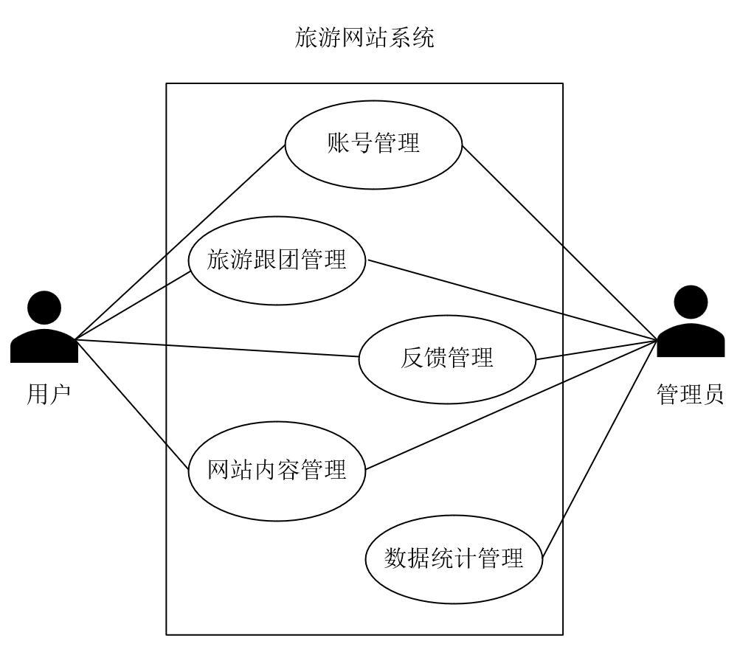图 3.1.1 全系统顶层用例图

系统外部角色包括“用户”和“管理员”。用户是指使用本网站进行旅游跟团信息查询、订单管理、反馈提交等操作的游客和注册会员，管理员是负责维护本网站、发布和管理跟团游产品、处理用户反馈和进行数据统计的工作人员。系统旨在为用户提供便捷的旅游信息服务，同时帮助管理员高效管理旅游产品、用户订单和网站内容。

## 3.2需求分配

表3.2.1系统需求分配表

|  |  |  |  |  |
| --- | --- | --- | --- | --- |
| *序号* | *功能编号* | *功能描述* | *实现方式* | *备注* |
| 1 | TRAVELWEB-SRS-1.1.0 | 游客注册成为网站用户 | 网页 | 新用户向系统注册输入账号、密码、姓名、联系方式、身份证、邮箱后注册成功 |
| 2 | TRAVELWEB-SRS-1.2.0 | 用户登录 | 网页 | 用户需输入正确的邮箱和密码进行登录 |
| 3 | TRAVELWEB-SRS-1.3.0 | 用户注销账号 | 网页 |  |
| 4 | TRAVELWEB-SRS-1.4.0 | 用户登录出错提示错误信息 | 网页 | 用户登录时如果输入错误的邮箱或密码，系统会提示错误信息帮助用户识别输入问题 |
| 5 | TRAVELWEB-SRS-1.5.0 | 管理员登录 | 网页 | 管理员需输入正确的邮箱和密码进行登录 |
| 6 | TRAVELWEB-SRS-1.6.0 | 管理员封禁用户账号 | 网页 | 管理员可以在账号管理界面选择对应的用户账号，进行封禁操作。 |
| 7 | TRAVELWEB-SRS-1.7.0 | 系统解封用户 | 数据库 | 系统自动对黑名单中到达封禁时间的用户进行解封 |
| 8 | TRAVELWEB-SRS-1.8.0 | 用户找回密码 | 网页 | 用户点击找回密码，输入验证信息后即可重置密码 |
| 9 | TRAVELWEB-SRS-2.1.0 | 循环播放旅游美景广告图片 | 网页 | 首页循环展示7张美景图片 |
| 10 | TRAVELWEB-SRS-2.2.0 | 导航栏快速访问各功能 | 网页 |  |
| 11 | TRAVELWEB-SRS-2.3.0 | 用户查看网站公告 | 网页 | 可以点击公告查看详情 |
| 12 | TRAVELWEB-SRS-2.4.0 | 用户查看网站简介 | 网页 | 简介主要介绍网站的功能和制作人员 |
| 13 | TRAVELWEB-SRS-2.5.0 | 用户查看旅游相关新闻或景点介绍 | 网页 |  |
| 14 | TRAVELWEB-SRS-2.9.0 | 删除公告 | 网页 | 需要有相关权限的管理员执行此操作 |
| 15 | TRAVELWEB-SRS-2.10.0 | 发布公告 | 网页 | 需要有相关权限的管理员执行此操作 |
| 16 | TRAVELWEB-SRS-2.11.0 | 发布旅游相关新闻或景点介绍 | 网页 | 需要有相关权限的管理员执行此操作 |
| 17 | TRAVELWEB-SRS-3.1.0 | 用户选择国内或国外不同城市跟团游并查看详细信息 | 网页 |  |
| 18 | TRAVELWEB-SRS-3.2.0 | 用户搜索跟团游产品 | 网页 | 用户需要选择目的地 |
| 19 | TRAVELWEB-SRS-3.3.0 | 用户报名国内或国外不同城市跟团游 | 网页 |  |
| 20 | TRAVELWEB-SRS-3.4.0 | 用户查看当前订单和历史订单 | 网页 |  |
| 21 | TRAVELWEB-SRS-4.1.0 | 用户对历史订单发布反馈 | 网页 |  |
| 22 | TRAVELWEB-SRS-4.2.0 | 查看旅游产品反馈 | 网页 | 用户和管理员共同参与 |
| 23 | TRAVELWEB-SRS-4.3.0 | 管理员删除不合适的反馈 | 网页 | 管理员收到反馈举报后，可以选择删除反馈 |
| 24 | TRAVELWEB-SRS-5.1.0 | 发布国内和国外跟团游产品 | 网页 | 需要有相关权限的管理员执行此操作 |
| 25 | TRAVELWEB-SRS-5.2.0 | 删除不再开设的跟团游产品 | 网页 | 需要有相关权限的管理员执行此操作 |
| 26 | TRAVELWEB-SRS-5.3.0 | 查看所有用户当前订单和历史订单 | 网页 | 需要有相关权限的管理员执行此操作 |
| 27 | TRAVELWEB-SRS-5.4.0 | 删除某一用户订单 | 网页 | 需要有相关权限的管理员执行此操作 |
| 28 | TRAVELWEB-SRS-5.5.0 | 用户点赞或点踩跟团游产品 | 网页 | 已经登录的用户 |
| 29 | TRAVELWEB-SRS-5.6.0 | 用户收藏跟团游产品 | 网页 | 已经登录的用户 |
| 30 | TRAVELWEB-SRS-6.1.0 | 查看某日期范围内的交易订单统计信息 | 网页 | 需要有相关权限的管理员执行此操作 |
| 31 | TRAVELWEB-SRS-6.2.0 | 导出订单统计柱状图 | 本地导出 | 有相关权限的管理员可导出柱状图存储为图片文件 |
| 32 | TRAVELWEB-SRS-6.3.0 | 导出订单信息为excel表格 | 本地导出 | 有相关权限的管理员可导出数据存储为excel文件 |
|  |  |  |  |  |
|  |  |  |  |  |
|  |  |  |  |  |
|  |  |  |  |  |

## 3.3功能描述

### 3.3.1 账号管理

账号管理功能主要包括用户的注册、用户的登录和注销以及找回密码，管理员的登录、管理员封禁帐号。其分解用例如图3.3.1所示。

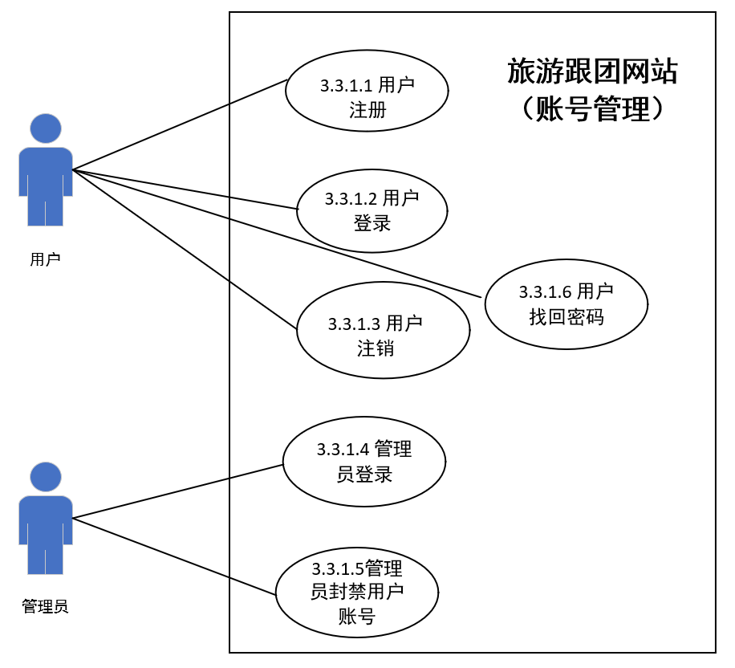

图3.3.1账号管理用例图

#### 3.3.1.1 用户注册

#TRAVELWEB-SRS-1.1.0

**描述**: 系统提供用户注册功能，游客可以通过输入账号、密码、姓名、联系方式、身份证、邮箱，注册成为网站用户，完成账户的创建。

前置条件：未注册为用户。

后置条件：用户成功注册或注册失败。

参与者：用户

输入数据：账号、邮箱、密码、姓名、联系方式、身份证号码

输出数据：注册结果（成功或失败）。

事件流：

1. 游客在初始界面点击注册按钮；
2. 系统显示注册界面；
3. 游客输入格式正确的账号、邮箱和密码；
4. 若账号、邮箱或密码格式不正确，系统输出格式错误提示；
5. 系统判断邮箱和账号是否已经在系统中存在；
6. 若账号已经存在系统中，则提示游客该账号已被注册；
7. 若邮箱已经存在系统中，则提示游客该邮箱已被注册；
8. 游客输入格式正确的姓名、联系方式、身份证；
9. 若姓名或联系方式或身份证号码格式不正确，系统输出格式错误提示；
10. 游客注册成功或游客中途退出；

若游客注册成功，则又可称为用户，系统记录该用户的邮箱、密码、姓名、联系方式和身份证号码

#### 3.3.1.2 用户登录

#TRAVELWEB-SRS-1.2.0

**描述**: 系统为用户提供登录功能。用户需要输入正确的账号和密码且账号未被封禁，系统验证成功后，用户才能登录进入用户端。如果输入的账号或密码错误或账号已被封禁，系统会给出相应的提示信息，帮助用户确认登录信息。

前置条件：用户已注册账号且账号未被封禁。

后置条件：用户成功登录或登录失败。

参与者：用户。

输入数据：账号和密码。

输出数据：登录结果（成功或失败）和错误提示(错误信息或封禁信息)。

事件流：如图3.3.1.2所示。



图3.3.1.2 用户登录活动图

#### 3.3.1.3 用户注销

#TRAVELWEB-SRS-1.3.0

**描述**: 系统允许用户注销自己的账号。用户可以在设置页面选择注销功能，确认后系统将删除用户账户信息。

前置条件：用户已注册为合法用户并已登录。

后置条件：用户账号注销成功/失败。

参与者：用户。

输入数据：账号，密码。

输出数据：注销结果（注销成功/注销失败）。

事件流：如图3.3.1.3所示。



图3.3.1.3 用户注销活动图

#### 3.3.1.4 管理员登录

# TRAVELWEB-SRS-1.5.0  
**描述：**管理员通过输入正确的账号和密码登录到管理员端，进行相关操作。

**前**置条**件：**管理员账户已存在。

**后置条件：**登录成功：进入管理员界面；登录失败：系统提示账号或密码错误。

**参与者**：管理员。

**输入数据：**账号、密码

**输出数据：**登录结果（成功/失败）。

**事件流**：如图3.3.1.4所示。

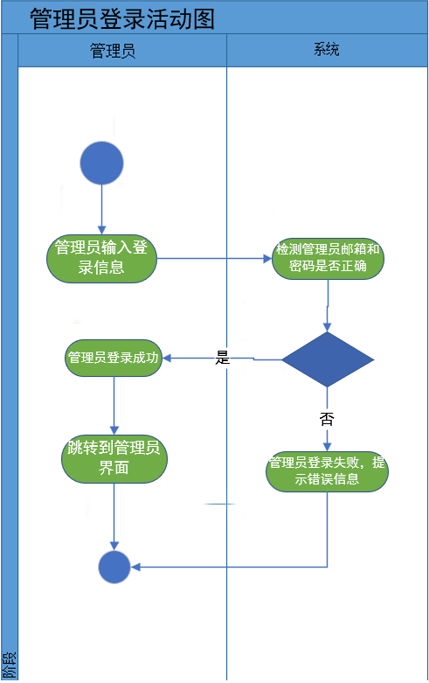

图3.3.1.4 管理员登陆活动图

#### 3.3.1.5 管理员封禁用户账号

# TRAVELWEB-SRS-1.6.0  
**描述**:管理员可以在管理员界面点击“封禁用户”按钮，进入“封禁用户”界面，对输入的用户账号进行封禁(临时封禁或永久封禁)操作。

前置条件：管理员已登录，目标账号已存在且未被封禁。

后置条件：封禁成功：系统将该用户封禁，将账号植入黑名单表中并通过邮箱提示用户其已被封禁；封禁失败：未找到该用户，系统提示管理员用户不存在或该用户已被封禁，统提示管理员用户已被封禁。

参与者：管理员。

输入数据：目标封禁用户的账号,封禁原因和要封禁的时间。

输出数据：封禁结果(对管理员提示封禁成功或封禁失败)和已被封禁提示信息(对目标封禁用户)。

**事件流**：如图3.3.1.5所示。

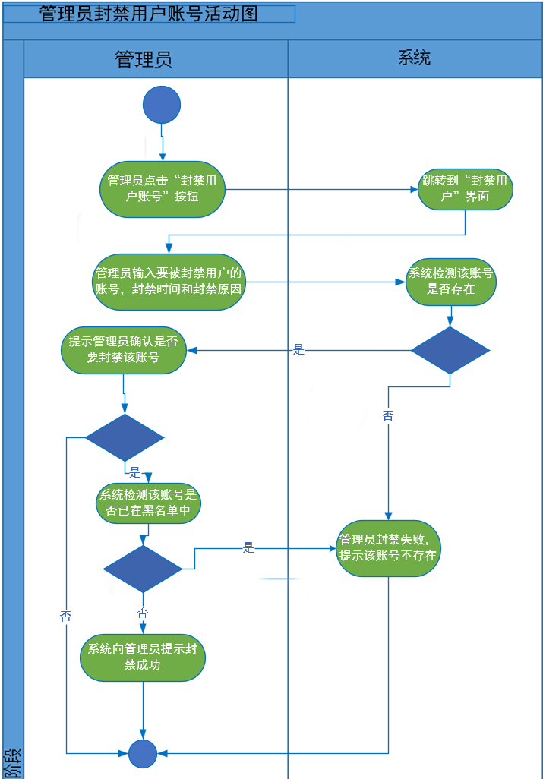

图3.3.1.5 管理员封禁用户活动图

#### 3.3.1.6 用户找回密码

# TRAVELWEB-SRS-1.8.0

描述:用户在登录界面点击找回密码，输入正确的个人验证信息后，即可找回密码。

前置条件：用户账号已存在。

后置条件：找回成功：系统重置该用户的密码并提示用户更改密码成功；找回失败：向用户提示错误信息(如账号不存在，输入的信息不正确)。

参与者：用户。

输入数据：用户的账号、姓名、身份证、联系方式、新的密码和再次确认新的密码。

输出数据：更改密码结果(更改成功或失败)。

事件流：如下图3.3.1.6所示。

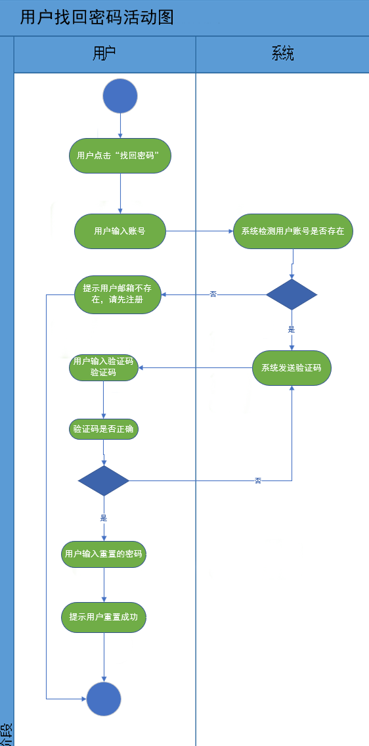

图3.3.1.6 找回密码活动图

### 3.3.2 网站内容管理

网站内容功能主要包括用户能够查看网站简介、旅游新闻和公告以及管理员能够发布公告。其分解用例如图3.3.2所示。

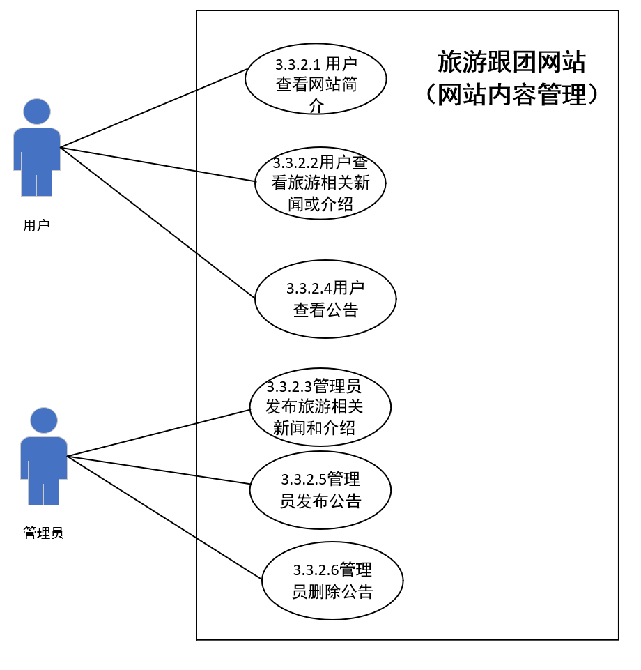

图3.3.2 网站内容管理用例图

#### 3.3.2.1 用户查看网站简介

#TRAVELWEB-SRS-2.4.0  
**描述：**用户可以在网站上查看网站的简介，了解该网站的功能、目标及旅游服务。

**前置条件:**点击简介栏

**后置条件:**网站简介正常显示。简介加载失败：系统提示加载错误

**参与者:**用户

**输入数据:**无

**输出数据:**网站简介显示结果

**事件流：**如图3.3.2.1所示。

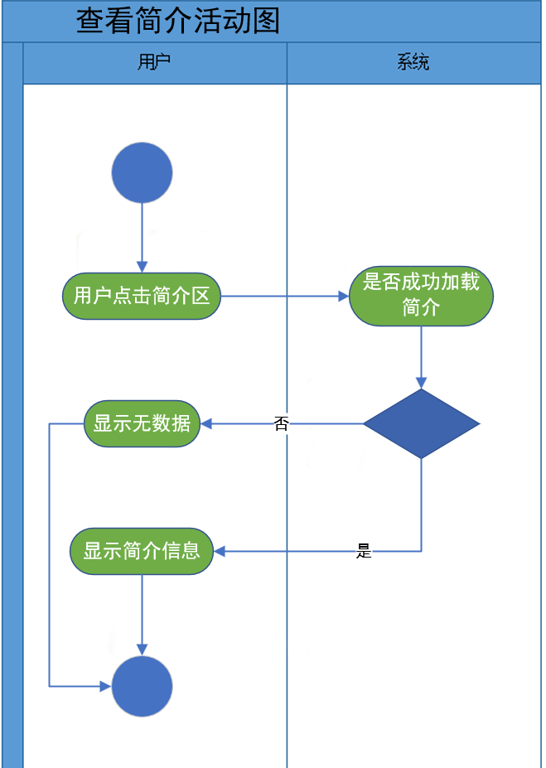

图3.3.2.1 查看简介活动图

#### 3.3.2.2 用户查看旅游相关新闻或景点介绍

# TRAVELWEB-SRS-2.5.0  
**描述：**用户可以查看与旅游相关的新闻和景点介绍，帮助用户获取最新的旅游动态。

**前置条件**: 用户进入主页  
**后置条件**: 新闻内容或景点介绍正常显示，新闻加载失败：系统提示加载错误。  
**参与者**: 用户  
**输入数据**: 无  
**输出数据**: 新闻内容显示结果  
**事件流**:如图3.3.2.2所示。

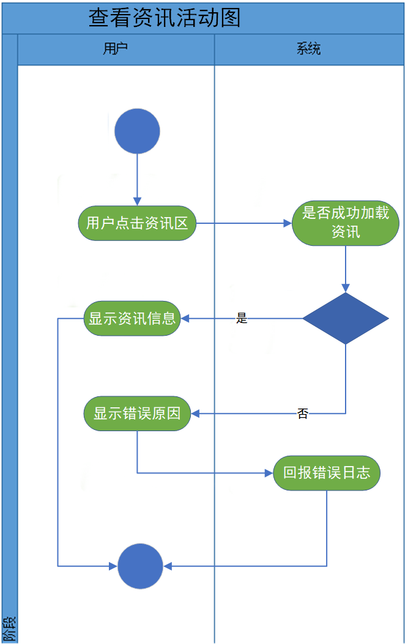

图3.3.2.2 查看资讯活动图

#### 3.3.2.3 管理员发布旅游相关新闻或景点介绍

# TRAVELWEB-SRS-2.11.0

**描述**: 管理员可以通过选择发布时间、输入对应的标题和内容，点击发布按钮后完成旅游相关新闻或景点介绍的发布。  
**前置条件**: 管理员已登录且具备发布权限。  
**后置条件**: 发布成功或失败（系统提示发布结果）。  
**参与者**: 管理员  
**输入数据**: 发布时间，资讯内容  
**输出数据**: 发布结果（成功或失败）。  
**事件流**:如图3.3.2.3所示。

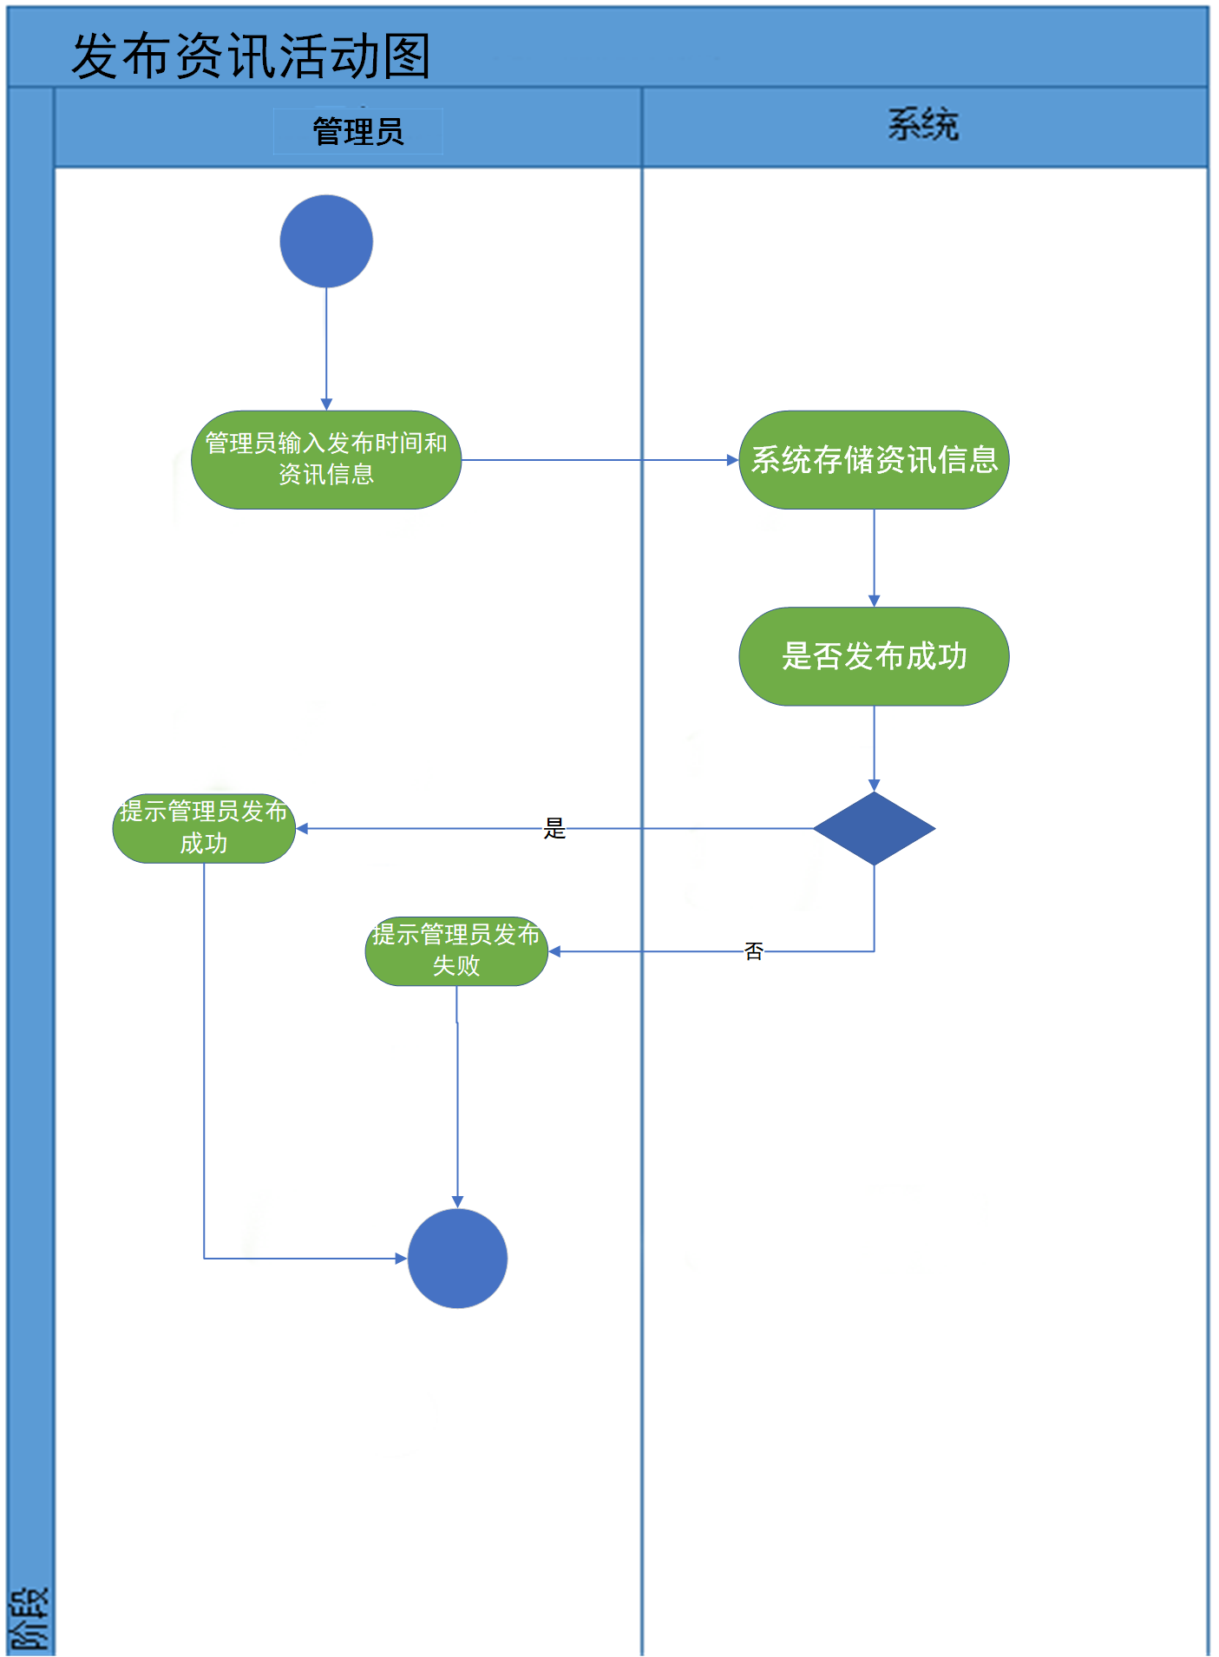

图 3.3.2.3 发布资讯活动图

#### 3.3.2.4 查看公告

**# TRAVELWEB-SRS-2.3.0  
描述：**查看网站公告区，来了解最新旅游线路、促销活动等信息。  
**前置条件**: 打开主页，打开任一公告  
**后置条件**: 公告区正常显示。公告区加载失败：系统提示加载失败。

公告正常显示。公告加载失败：系统提示公告加载错误。  
**参与者**: 用户。  
**输入数据**: 无。  
**输出数据**: 公告内容显示结果。

**事件流：如图3.3.2.4所示。**

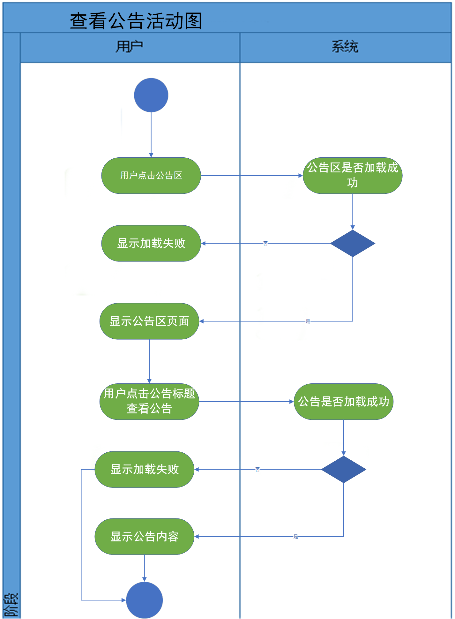

图3.3.2.4 查看公告活动图

#### 3.3.2.5 管理员发布公告

# TRAVELWEB-SRS-2.10.0  
**描述：**管理员可以发布公告在公告区中，供所有用户查看。

**前置条件:**管理员已登录

**后置条件:**公告发布成功：公告显示在公告区中。公告发布失败：系统提示发布失败

**参与者:**管理员

**输入数据:**公告内容

**输出数据:**公告发布结果（成功/失败）

**事件流：**如图3.3.2.5所示。

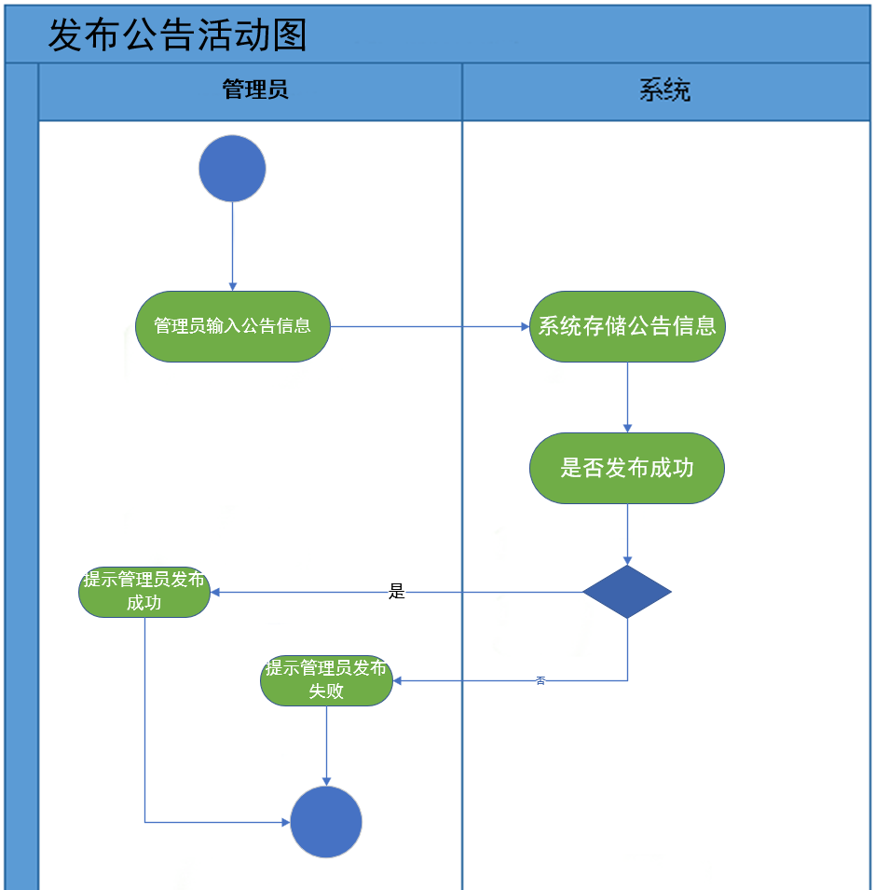

图3.3.2.5 发布公告活动图

#### 3.3.2.6 管理员删除公告

# TRAVELWEB-SRS-2.9.0

**描述**: 管理员在经过系统验证权限后可以通过选中需要删除的公告，点击删除按钮后完成公告的删除。  
**前置条件**: 管理员已登录且具备删除公告的权限。  
**后置条件**: 公告删除成功或失败（系统提示删除结果）。  
**参与者**: 管理员  
**输入数据**: 选择的公告  
**输出数据**: 删除结果（成功或失败）

**事件流：如图3.3.2.6所示。**

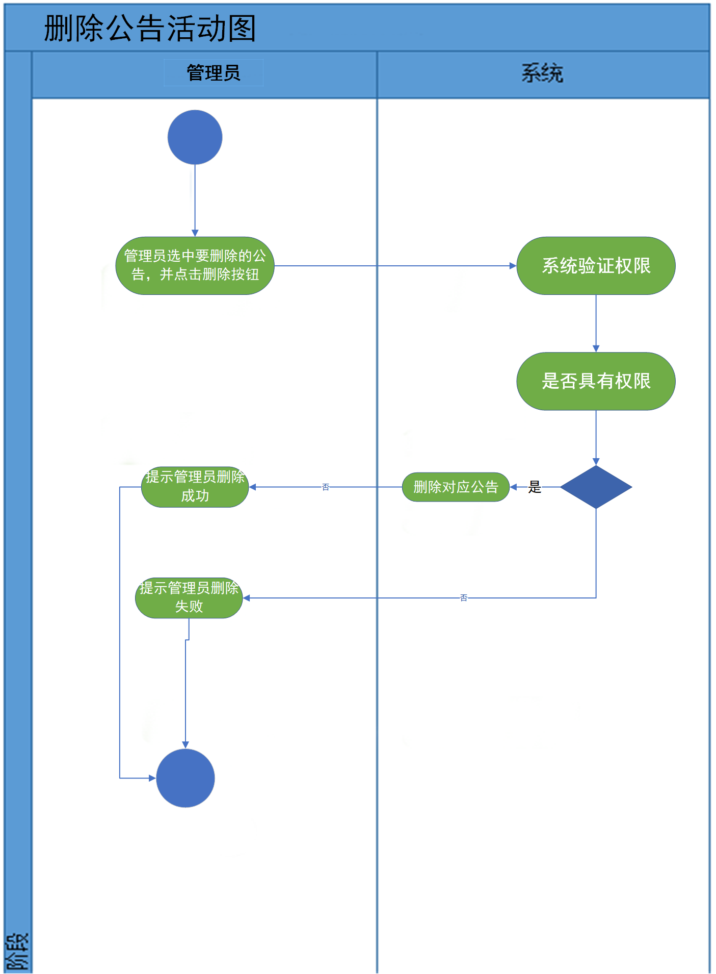

图3.3.2.6 删除公告活动图

### 3.3.3 旅游跟团管理

旅游跟团管理功能主要包括用户和管理员查询跟团游产品、用户下单跟团游产品、用户查询当前订单和历史订单，管理员发布跟团游产品和查询用户的当前订单和历史订单、删除跟团游产品。其分解用例如图3.3.3所示。

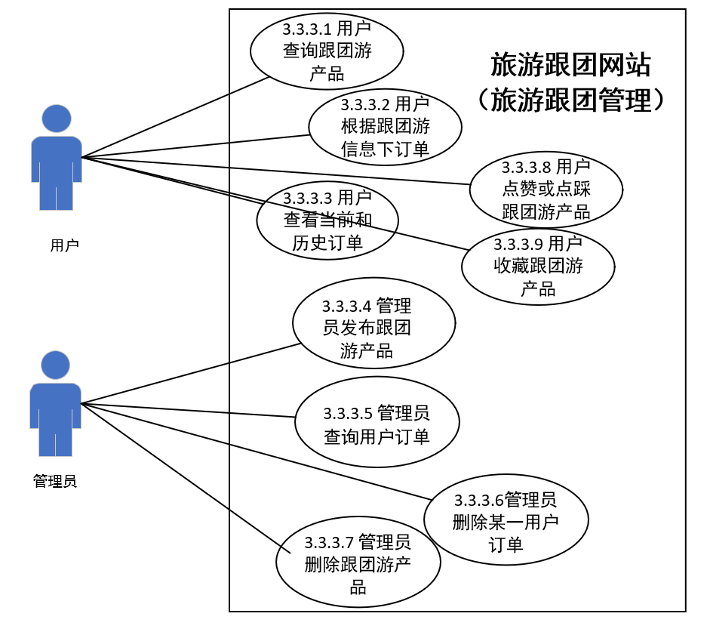

图3.3.3 旅游跟团管理用例图

#### 3.3.3.1 用户查询跟团游产品

**#**TRAVELWEB-SRS-3.2.0

用户可以查询可选的国内国外跟团游产品，并根据多条件筛选相关的跟团游项目。

**前置条件:** 用户已登录。

**后置条件:**加载成功：系统显示可报名的跟团游信息；加载失败：系统提示无产品。

**参与者:**用户。

**输入数据:** **用户选择的旅游目的地、出发地、片区、省份、主题等筛选条件。**

**输出数据:** 符合条件的跟团游产品列表。

**事件流：如图3.3.3.1 所示。**

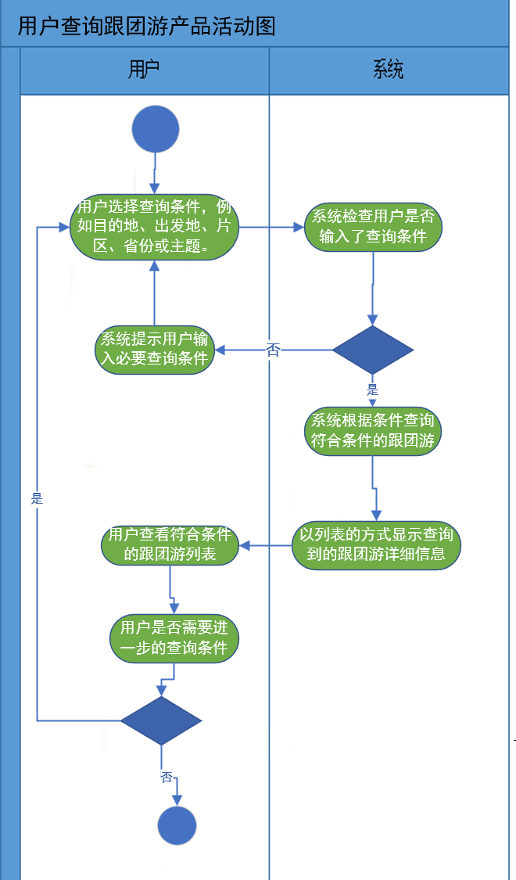

图3.3.3.1 用户查询跟团游产品活动图

#### 3.3.3.2 用户根据跟团游信息下订单

# TRAVELWEB-SRS-3.3.0

描述：用户在查询到目标产品后，可以点击查看具体的跟团游产品信息，之后可以提交订单并进行付款。下订单过程包括选择跟团游套餐、确认报名信息(如身份证、姓名、联系方式等)，并确认付款方式和金额。完成下单后系统生成订单记录，向用户展示订单信息并向用户邮箱发送下订单成功的消息。

**前置条件:**用户已登录，且用户已查询到跟团游产品。

**后置条件:**订单信息被植入数据库后正常显示并向用户邮箱发送下订单成功的消息；订单信息加载失败：系统提示加载错误。

**参与者:**用户。

**输入数据:** 选择的跟团游产品，支付方式和金额确认。

**输出数据:下订单结果(成功/失败)** , 付款确认信息，成功订单的订单信息。

**事件流:如图3.3.3.2所示。**

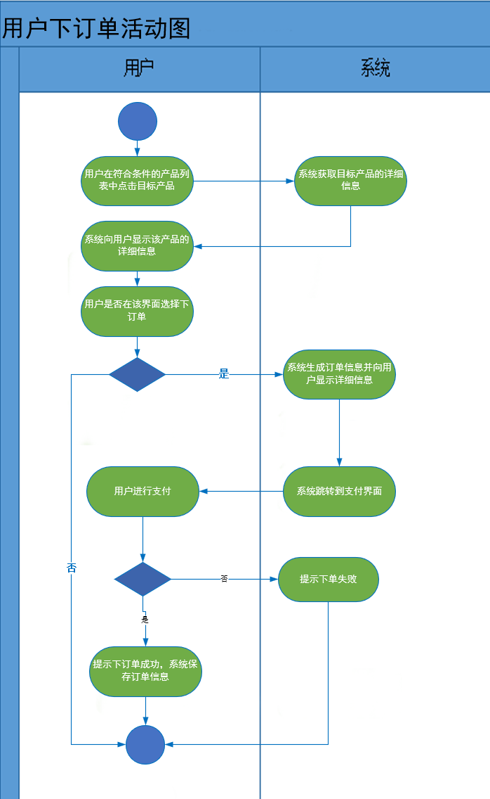

图3.3.3.2 用户下订单活动图

#### 3.3.3.3 用户查询当前和历史订单

# TRAVELWEB-SRS-3.4.0

描述：用户能够查看自己的当前订单和历史订单，了解已报名的团游信息以及过去已完成的团游记录。订单支持列表展示，并可进入详情页查看详细信息。

**前置条件:**用户已登录。

**后置条件:**订单信息正常显示；订单信息加载失败：系统提示加载错误。

**参与者:**用户。

**输入数据:**选择当前或者历史订单。

**输出数据:**订单显示结果。

**事件流:如图3.3.3.3所示。**



图3.3.3.3 用户查询当前订单和历史订单活动图

#### 3.3.3.4管理员发布跟团游产品

# TRAVELWEB-SRS-5.1.0  
管理员可以发布新的跟团游产品，填写新产品的详细信息（如产品号、名称、时间、价格、行程、图片等）。

**前置条件:**管理员已登录

**后置条件:**信息发布成功：新跟团游存入数据库并显示在相应版块中；信息发布失败：系统提示发布失败。

**参与者:**管理员。

**输入数据:**跟团游信息（产品号、名称、时间、价格、行程、图片、地点等）

**输出数据:**发布结果（成功/失败）

**事件流：如图3.3.3.4所示。**

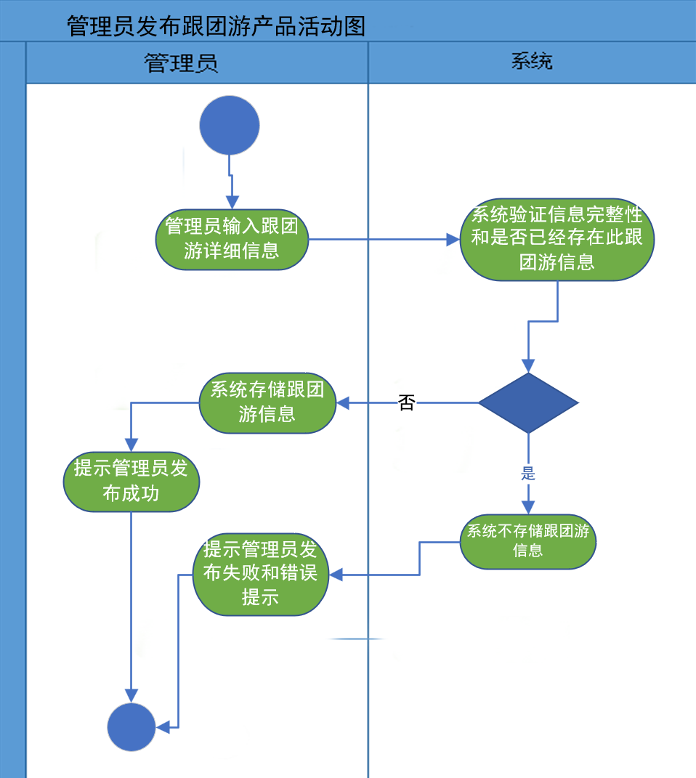

图3.3.3.4 管理员发布跟团游产品活动图

#### 3.3.3.5 管理员查询所有用户的当前订单和历史订单

# TRAVELWEB-SRS-5.4.0  
管理员可以查看所有用户的订单信息，并通过账号查询某一用户当前和历史的跟团游订单。

**前置条件:**管理员已登录。

**后置条件:**订单信息显示成功：系统向管理员展示目标用户的订单信息；订单信息加载失败：系统提示加载错误。

**参与者:**管理员

**输入数据:**某一用户的邮箱账号

**输出数据:**目标用户的订单列表和某一订单的详细信息。

**事件流：如图3.3.3.5 所示。**

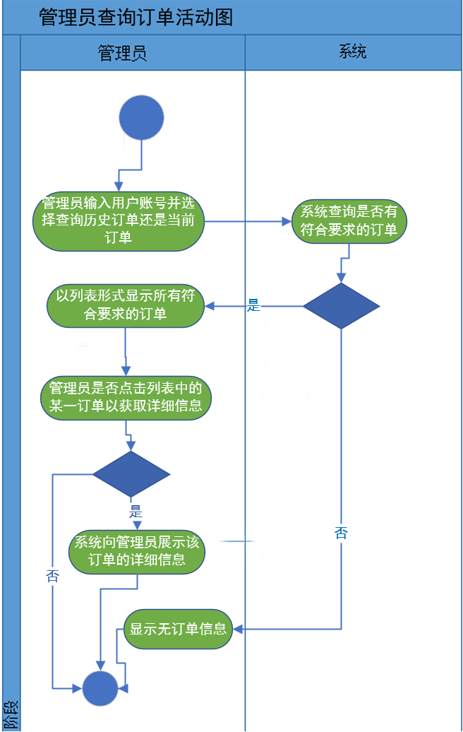

图3.3.3.5 管理员查询订单活动图

#### 3.3.3.6 管理员删除某一用户订单

# TRAVELWEB-SRS-5.4.0

描述：管理员在订单管理页面，搜索或选中用户订单即可完成删除订单并将金额返还给用户，再向用户邮箱发送通知。

**前置条件:**管理员已登录。

**后置条件:**订单删除成功：系统将订单从数据库中删除，将金额返还给用户，向用户邮箱发送通知并提示管理员删除成功；订单删除失败：系统提示删除失败。

**参与者:**管理员

**输入数据:用户账号和被删除**订单的某类信息(如标签、产品号、名称等)。

**输出数据:**是否删除成功。

**事件流：**如图3.3.3.6所示。



图3.3.3.6 管理员删除订单活动图

#### 3.3.3.7管理员删除跟团游产品

#TRAVELWEB-SRS-5.2.0

管理员可以删除不再开设的跟团游产品。

**前置条件:**管理员已登录

**后置条件:**跟团游产品删除成功：系统将该产品删除并提示管理员删除成功；跟团游产品删除失败：系统提示删除失败

**参与者:**管理员

**输入数据:被删除**跟团游产品的某类信息(如标签、产品号、名称等)。

**输出数据:**是否删除成功。

**事件流：如图3.3.3.7所示。**

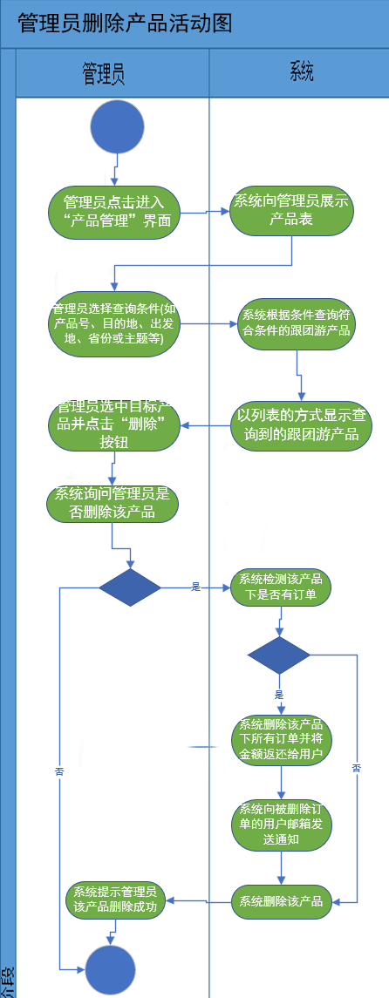

图3.3.3.7 管理员删除产品活动图

#### 3.3.3.8用户点赞或点踩跟团游产品

#TRAVELWEB-SRS-5.5.0

用户可以点赞或点踩跟团游产品

**前置条件:**用户已登录且点击某一跟团游产品

**后置条件:**点赞或点踩成功，系统显示最新点赞或点踩数；点赞或点踩失败，系统提示错误信息

**参与者:**用户

**输入数据:点赞或点踩**跟团游产品的信息。

**输出数据:**最新点赞或点踩数

**事件流：**

1. 用户点击某一跟团游产品

2. 系统显示跟团游产品详细信息

3. 用户点击点赞或点踩

4. 系统显示最新的点赞或点踩数

#### 3.3.3.9用户收藏跟团游产品

#TRAVELWEB-SRS-5.6.0

用户可以收藏跟团游产品

**前置条件:**用户已登录且点击某一跟团游产品

**后置条件:**收藏成功，系统显示收藏成功；收藏失败，系统提示错误信息

**参与者:**用户

**输入数据:收藏的**跟团游产品的信息。

**输出数据:**是否成功

**事件流：**

1. 用户点击某一跟团游产品

2. 系统显示跟团游产品详细信息

3. 用户点击收藏

4. 系统显示是否收藏成功

### 3.3.4 反馈管理

反馈管理功能主要包括用户能够对历史订单进行反馈以及管理员和所有用户都能看见反馈。其分解用例如图3.3.4所示。

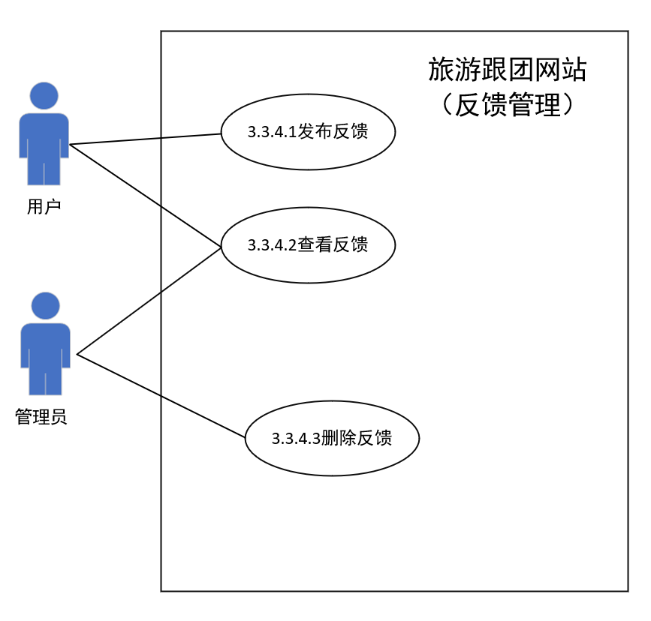

图3.3.4 反馈管理用例图

#### 3.3.4.1 用户发布订单反馈

# TRAVELWEB-SRS-4.1.0  
**描述：**用户能够对已完成的跟团游订单发布反馈（反馈由评分和评论组成，评论可附带照片）用以评价服务和旅行体验。

**前置条件:**用户已登录并完成旅行团

**后置条件:**反馈发布成功：反馈显示在相应旅行团的反馈区域

反馈发布失败：系统提示反馈发布失败

**参与者:**用户

**输入数据:**反馈内容

**输出数据:**反馈发布结果

**事件流：**如图3.3.4.1所示。

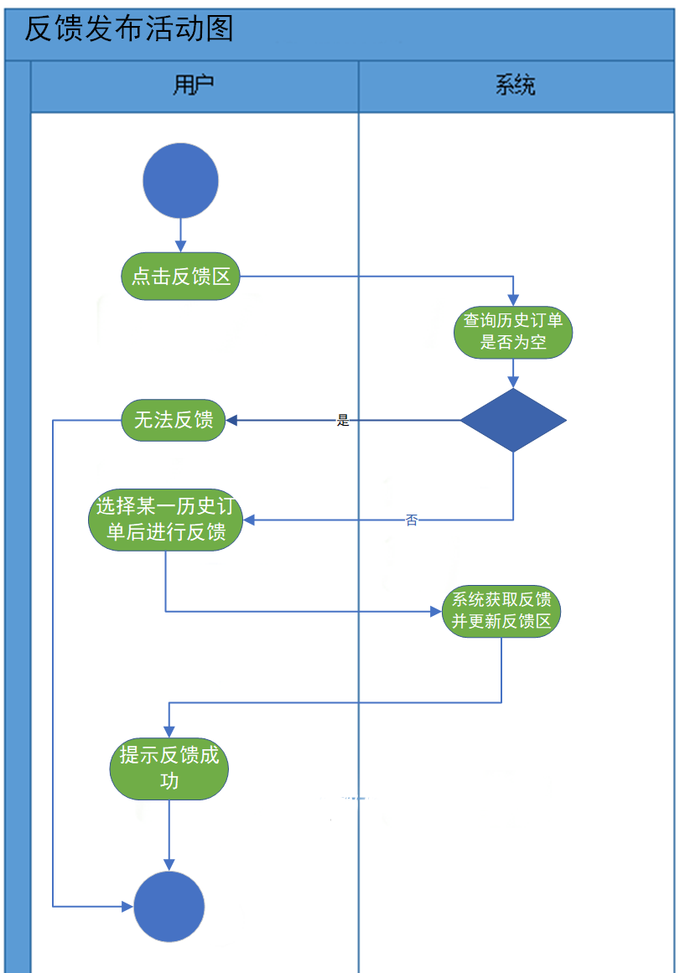

图3.3.4.1 反馈发布活动图

#### 3.3.4.2 用户和管理员查看反馈

# TRAVELWEB-SRS-4.2.0  
**描述：**用户和管理员可以查看其他游客对某一目的地或旅行团的反馈，了解旅行体验和服务质量。

**前置条件:**用户或管理员已登录

**后置条件:**反馈正常显示。反馈加载失败：系统提示加载错误

**参与者:**用户、管理员

**输入数据:**无

**输出数据:**反馈显示结果

**事件流：**如图3.3.4.2所示。

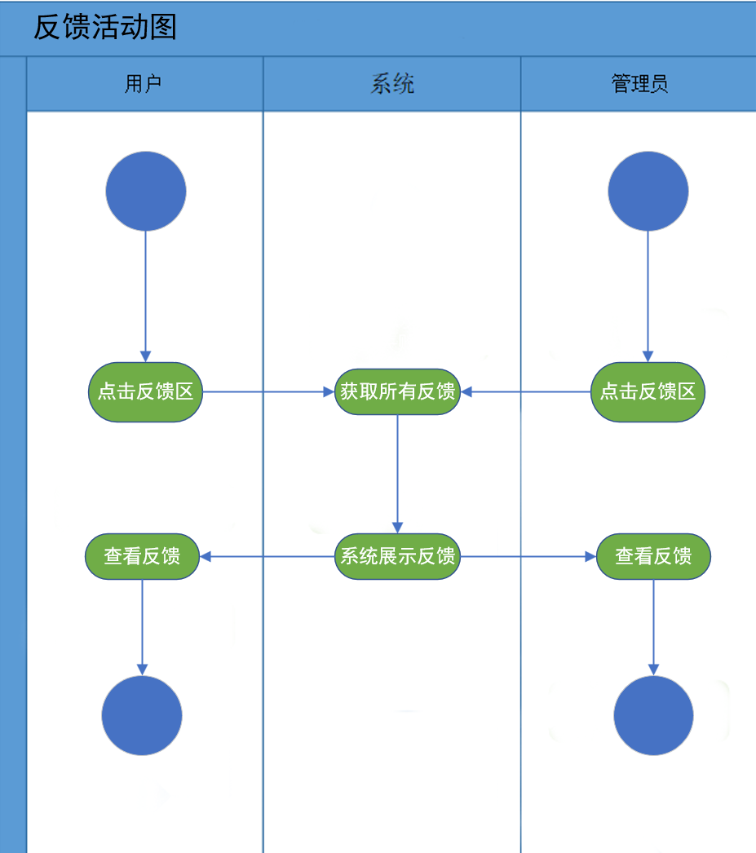

图3.3.4.2 查看反馈活动图

#### 3.3.4.3管理员删除反馈

# TRAVELWEB-SRS-4.3.0  
**描述**: 管理员在收到用户举报后，可以通过系统查看相关反馈的具体内容，并根据反馈的情况进行判断。如果反馈包含不当、虚假或违反网站规定的信息，管理员可以选择删除该反馈，保障网站内容的合规性和质量。如果管理员认为反馈并无问题，则不作删除操作，反馈将继续保留在网站上。  
**前置条件**: 管理员已登录并收到用户的举报信息。  
**后置条件**: 管理员删除反馈成功或决定不删除反馈，系统更新反馈的状态。  
**参与者**: 管理员  
**输入数据**: 被举报的反馈及举报信息  
**输出数据**: 删除操作结果（反馈已删除或未删除）  
**事件流**:如图3.3.4.3所示。

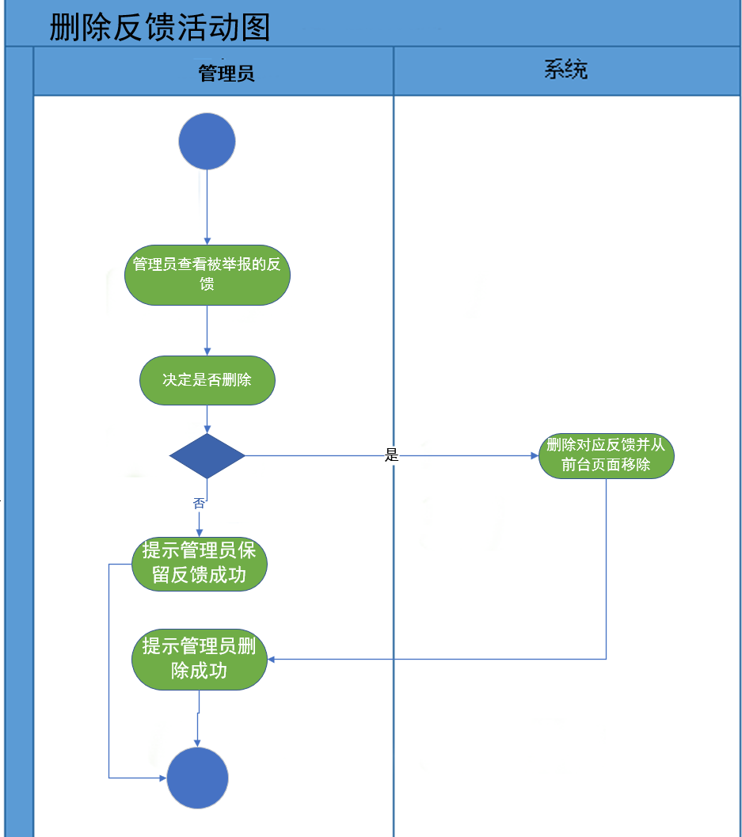

图3.3.4.3 删除反馈活动图

### 3.3.5 数据统计管理

数据统计管理功能主要包括管理员能够查看交易订单量统计并到处统计图。其分解用例如图3.3.5所示。

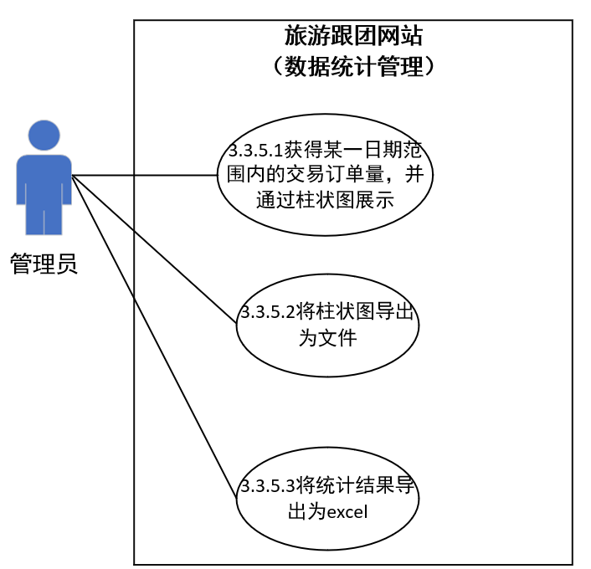

图3.3.5 数据统计管理用例图

#### 3.3.5.1 管理员查看交易订单量统计

# TRAVELWEB-SRS-6.1.0

管理员可以选择某一日期范围，查看该范围内的交易订单量统计，统计结果以柱状图展示。管理员可以选择查看所有产品的订单统计分类进行统计。

**前置条件:**管理员已登录

**后置条件:**统计成功：柱状图正常显示。统计失败：系统提示统计失败

**参与者:**管理员。

**输入数据:**日期范围、产品号、标签。

**输出数据:**交易订单量统计柱状图

**事件流：**如图3.3.5.1所示。

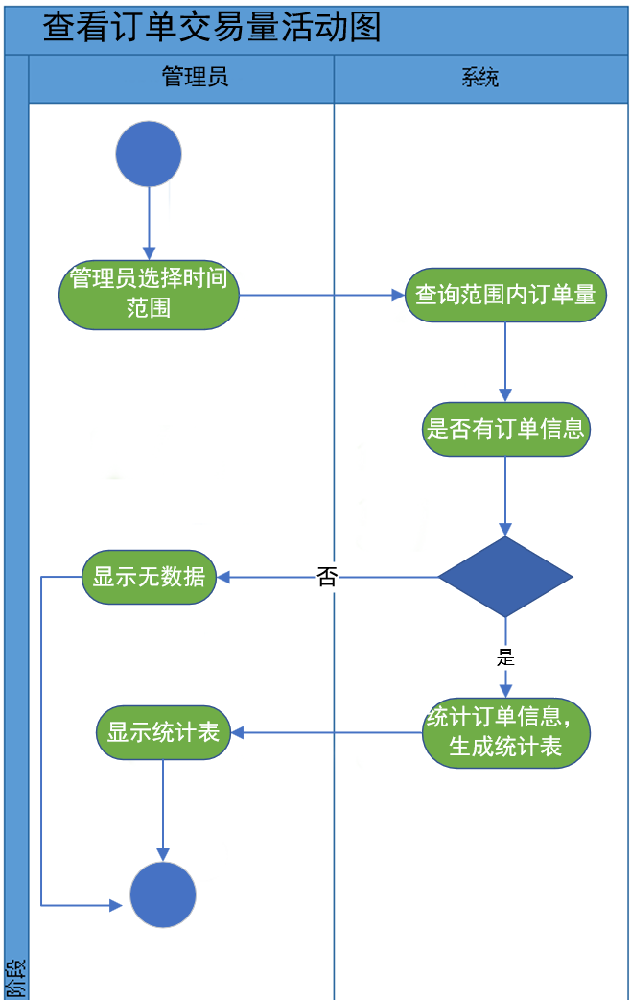

**图3.3.5.1 查看订单交易量活动图**

#### 3.3.5.2 管理员导出统计图

#TRAVELWEB-SRS-6.2.0  
**描述**: 系统为管理员提供导出交易订单量统计图的功能。管理员可以将系统生成的交易订单量柱状图导出为图像文件，以便进行进一步的分析、展示或归档保存。此功能便于管理员直观查看订单趋势，支持决策和数据分析工作。  
**前置条件**: 管理员已登录并具备导出权限。  
**后置条件**: 柱状图文件导出成功，系统生成并下载文件；或导出失败，系统提示错误信息。  
**参与者**: 管理员  
**输入数据**: 导出对象或导出命令、导出条件（如时间范围、订单类型等，若适用）  
**输出数据**: 交易订单量的柱状图文件或导出失败提示。

事件流：如图3.3.5.2所示。

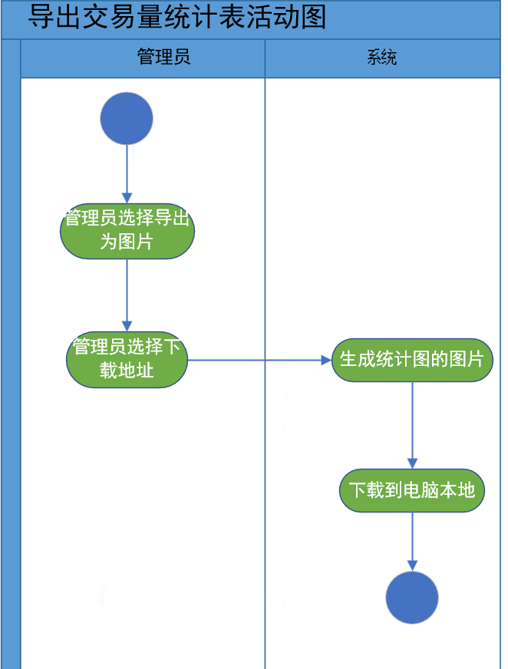

**图3.3.5.2 导出交易量统计表活动图**

#### 3.3.5.3 管理员导出excel表格

#TRAVELWEB-SRS-6.3.0  
**描述**: 系统为管理员提供导出交易订单量的 Excel 表格功能。管理员可以根据需求，将交易订单量的相关数据导出为 Excel 文件，以便进行进一步的分析、归档或保存。此功能便于管理员对订单数据的整理和查看，提升数据管理的便捷性。  
**前置条件**: 管理员已登录并具备导出权限。  
**后置条件**: Excel 表格导出成功，系统生成并下载文件；或导出失败，系统提示错误信息。  
**参与者**: 管理员  
**输入数据**: 导出命令、导出条件（如时间范围、订单类型等，若适用）  
**输出数据**: 交易订单量的 Excel 文件或导出失败提示  
**事件流**:

1. 管理员登录系统并进入订单管理页面。
2. 管理员选择导出订单量数据，并设置导出条件（如时间范围、订单类型等，若适用）。
3. 管理员点击“导出”按钮，系统生成交易订单量的 Excel 表格。
4. 系统将文件下载至管理员设备，导出完成；若导出失败，系统提示错误信息。

# 4 数据描述

## 4.1数据词典

### 4.1.1用户注册信息

表4.1.1 （数据词典）用户注册信息定义表

|  |  |  |  |  |  |
| --- | --- | --- | --- | --- | --- |
| 标识符 | 注册信息 | | | | |
| 描述 | 1、用户注册时，用户通过界面输入给系统 | | | | |
| 数据项 | 类型 | 单位 | 范围 | 缺省值 | 说明 |
| 用户邮箱 | 字符串 | 无 | 长度10-30 | 无 | 符合一般邮箱格式 |
| 账号 | 字符串 | 无 | 长度6-16 | 无 | 账号字符串中区分大小写’a’-’z’、 ’A’-’Z’、  ’0’-’9’、 ’-’、’_’有效 |
| 密码 | 字符串 | 无 | 长度6-20 | “” | 密码字符串中区分大小写’a’-’z’、 ’A’-’Z’、  ’0’-’9’、 ’-’、’_’、  ’！’、 ’@’、 ’#’、 ’$’、 ’%’、 ’^’、 ’*’、 ’(’、 ’)’、有效； |
| 姓名 | 字符串 | 无 | 长度1-5 | 无 | 只能使用中文 |
| 联系方式 | 字符串 | 无 | 长度1-12 | 无 | 必须全是数字且第一位为1 |
| 身份证 | 字符串 | 无 | 长度15-18 | 无 | 确保符合18位新身份证或15位老身份证的要求 |

### 4.1.2用户注册结果

表4.1.2 （数据词典）用户注册结果定义表

|  |  |  |  |  |  |
| --- | --- | --- | --- | --- | --- |
| 标识符 | 注册结果 | | | | |
| 描述 | 1、用户注册后，返回注册的结果 | | | | |
| 数据项 | 类型 | 单位 | 范围 | 缺省值 | 说明 |
| 注册结果 | 离散值 | 无 | 【成功|失败】 | 失败 | 当输入系统的信息不符合系统要求或账号信息 |

### 4.1.3 用户登录信息

**表4.1.3（数据词典）用户登陆信息定义表**

|  |  |  |  |  |  |
| --- | --- | --- | --- | --- | --- |
| 标识符 | 登录信息 | | | | |
| 描述 | 1、用户登陆时，用户通过界面输入给系统 | | | | |
| 数据项 | 类型 | 单位 | 范围 | 缺省值 | 说明 |
| 用户邮箱 | 字符串 | 无 | 长度10-30 | 无 | 符合一般邮箱格式 |
| 密码 | 字符串 | 无 | 长度6-20 | “” | 密码字符串中区分大小写’a’-’z’、 ’A’-’Z’、  ’0’-’9’、 ’-’、’_’、  ’！’、 ’@’、 ’#’、 ’$’、 ’%’、 ’^’、 ’*’、 ’(’、 ’)’、有效； |

### 4.1.4 用户登录结果

**表4.1.4 （数据词典）用户登陆结果定义表**

|  |  |  |  |  |  |
| --- | --- | --- | --- | --- | --- |
| 标识符 | 登录结果 | | | | |
| 描述 | 1、用户登陆时，系统返回登陆的结果 | | | | |
| 数据项 | 类型 | 单位 | 范围 | 缺省值 | 说明 |
| 登录结果 | 离散值 | 无 | 【成功/失败】 | 失败 | 当同一用户ID连续五次登陆失败时，输出“锁定用户” |

### 4.1.5 管理员登录信息

**表4.1.5（数据词典）管理员登陆信息定义表**

|  |  |  |  |  |  |
| --- | --- | --- | --- | --- | --- |
| 标识符 | 登录信息 | | | | |
| 描述 | 1、管理员登陆时，管理员通过界面输入给系统 | | | | |
| 数据项 | 类型 | 单位 | 范围 | 缺省值 | 说明 |
| 用户邮箱 | 字符串 | 无 | 长度10-30 | 无 | 符合一般邮箱格式 |
| 密码 | 字符串 | 无 | 长度6-20 | “” | 密码字符串中区分大小写’a’-’z’、 ’A’-’Z’、  ’0’-’9’、 ’-’、’_’、  ’！’、 ’@’、 ’#’、 ’$’、 ’%’、 ’^’、 ’*’、 ’(’、 ’)’、有效； |

### 4.1.6 管理员登录结果

**表4.1.6 （数据词典）管理员登陆结果定义表**

|  |  |  |  |  |  |
| --- | --- | --- | --- | --- | --- |
| 标识符 | 登录结果 | | | | |
| 描述 | 1、管理员登陆时，系统返回登陆的结果 | | | | |
| 数据项 | 类型 | 单位 | 范围 | 缺省值 | 说明 |
| 登录结果 | 离散值 | 无 | 【成功/失败】 | 失败 |  |

### 4.1.7 管理员封禁用户账号

**表4.1.7 （数据词典）管理员封禁用户账号定义表**

|  |  |  |  |  |  |
| --- | --- | --- | --- | --- | --- |
| 标识符 | 管理员封禁用户账号 | | | | |
| 描述 | 1、管理员封禁用户账号，系统返回封禁的结果 | | | | |
| 数据项 | 类型 | 单位 | 范围 | 缺省值 | 说明 |
| 账号 | 字符串 | 无 | 长度6-16 | 无 | 账号字符串中区分大小写’a’-’z’、 ’A’-’Z’、  ’0’-’9’、 ’-’、’_’有效 |
| 用户邮箱 | 字符串 | 无 | 长度10-30 | 无 | 符合一般邮箱格式 |
| 用户账号状态 | 离散值 | 无 | 【正常 / 封禁】 | 无 |  |
| 封禁开始时间 | 时间 | 无 | 1980-1-1 00：00：00~2099-12-31 23：59：59 | 无 |  |
| 封禁结束时间 | 时间 | 无 | 1980-1-1 00：00：00~2099-12-31 23：59：59 | 无 | 若为永久封禁则为空 |
| 封禁操作执行时间 | 时间 | 无 | 1980-1-1 00：00：00~2099-12-31 23：59：59 | 无 |  |

### 4.1.8 用户找回密码

**表4.1.8 （数据词典）用户找回密码定义表**

|  |  |  |  |  |  |
| --- | --- | --- | --- | --- | --- |
| 标识符 | 管理员封禁用户账号 | | | | |
| 描述 | 1、管理员封禁用户账号，系统返回封禁的结果 | | | | |
| 数据项 | 类型 | 单位 | 范围 | 缺省值 | 说明 |
| 用户邮箱 | 字符串 | 无 | 长度10-30 | 无 | 符合一般邮箱格式 |
| 身份证 | 字符串 | 无 | 长度18 | 无 | 符合身份证信息 |
| 验证码 | 字符串 | 无 | 长度4-10 | 无 | 必填 |

### 4.1.9 网站公告信息

**表4.1.7 （数据词典）网站公告信息定义表**

|  |  |  |  |  |  |
| --- | --- | --- | --- | --- | --- |
| 标识符 | 网站公告信息 | | | | |
| 描述 | 1、管理员可查看并修改网站公告信息，用户能通过网站查看公告 | | | | |
| 数据项 | 类型 | 单位 | 范围 | 缺省值 | 说明 |
| 公告信息 | 字符串 | 无 | 长度0-99999 | 无 |  |

### 4.1.10 管理员删除公告信息

**表4.1.10 （数据词典）管理员删除公告信息定义表**

|  |  |  |  |  |  |
| --- | --- | --- | --- | --- | --- |
| 标识符 | 网站公告信息 | | | | |
| 描述 | 1、管理员可查看并修改网站公告信息，用户能通过网站查看公告 | | | | |
| 数据项 | 类型 | 单位 | 范围 | 缺省值 | 说明 |
| 公告信息 | 字符串 | 无 | 长度0-99999 | 无 |  |
| 删除操作状态 | 离散值 | 无 | 【成功/失败】 | 失败 | 表示删除操作的结果 |
| 公告删除时间 | 时间 | 无 | 1980-1-1 00：00：00~2099-12-31 23：59：59 | 系统时间 |  |

### 4.1.11 管理员发布公告

**表4.1.11 （数据词典）管理员发布公告定义表**

|  |  |  |  |  |  |
| --- | --- | --- | --- | --- | --- |
| 标识符 | 网站公告信息 | | | | |
| 描述 | 1、管理员可查看并修改网站公告信息，用户能通过网站查看公告 | | | | |
| 数据项 | 类型 | 单位 | 范围 | 缺省值 | 说明 |
| 公告信息 | 字符串 | 无 | 长度0-99999 | 无 |  |
| 添加操作状态 | 离散值 | 无 | 【成功/失败】 | 失败 | 审核公告内容 |
| 公告添加时间 | 时间 | 无 | 1980-1-1 00：00：00~2099-12-31 23：59：59 | 系统时间 |  |

### 4.1.12 跟团游查询信息结果

**表4.1.12 （数据词典）跟团游查询信息结果定义表**

|  |  |  |  |  |  |
| --- | --- | --- | --- | --- | --- |
| 标识符 | 跟团游查询信息结果 | | | | |
| 描述 | 1、用户能通过网站查询跟团游信息时，系统返回查询结果 | | | | |
| 数据项 | 类型 | 单位 | 范围 | 缺省值 | 说明 |
| 查询结果 | 字符串 | 无 | 长度0-500 | 无 | 如果查询到存在相关内容返回相关内容的信息，不存在则返回无。 |

### 4.1.13 删除跟团游结果

**表4.1.13 （数据词典）删除跟团游结果定义表**

|  |  |  |  |  |  |
| --- | --- | --- | --- | --- | --- |
| 标识符 | 跟团游查询信息结果 | | | | |
| 描述 | 1、管理员可以管理删除跟团游，并返回删除结果 | | | | |
| 数据项 | 类型 | 单位 | 范围 | 缺省值 | 说明 |
| 跟团游产品名称 | 字符串 | 无 | 长度0-50 | 无 |  |
| 跟团游类别 | 离散值 | 无 | 【国内/国外】 | 无 |  |
| 跟团游具体信息 | 字符串 | 无 | 长度0-500 | 无 |  |
| 删除结果 | 离散值 | 无 | 【成功/失败】 | 失败 |  |

### 4.1.14 跟团游产品信息

**表4.1.14 （数据词典）跟团游产品信息定义表**

|  |  |  |  |  |  |
| --- | --- | --- | --- | --- | --- |
| 标识符 | 跟团游产品信息 | | | | |
| 描述 | 1、管理员可以查看修改跟团游产品信息，用户可以查看跟团游产品信息 | | | | |
| 数据项 | 类型 | 单位 | 范围 | 缺省值 | 说明 |
| 跟团游产品名称 | 字符串 | 无 | 长度0-50 | 无 |  |
| 跟团游类别 | 离散值 | 无 | 【国内/国外】 | 无 |  |
| 跟团游地点介绍 | 字符串 | 无 | 长度0-500 | 无 |  |
| 跟团游相关工作人员介绍 | 字符串 | 无 | 长度0-500 | 无 |  |
| 跟团游进行时间 | 时间 | 无 | 1980-1-1 00：00：00~2099-12-31 23：59：59 | 系统时间 |  |

### 4.1.15 旅游产品反馈信息

**表4.1.15 （数据词典）旅游产品反馈信息定义表**

|  |  |  |  |  |  |
| --- | --- | --- | --- | --- | --- |
| 标识符 | 旅游产品反馈信息 | | | | |
| 描述 | 1、用户可以编辑发送育有产品反馈信息，管理员能查看反馈 | | | | |
| 数据项 | 类型 | 单位 | 范围 | 缺省值 | 说明 |
| 跟团游产品名称 | 字符串 | 无 | 长度0-50 | 无 |  |
| 跟团游类别 | 离散值 | 无 | 【国内/国外】 | 无 |  |
| 旅游产品介绍详情 | 字符串 | 无 | 长度0-500 | 无 |  |
| 用户反馈 | 字符串 | 无 | 长度0-9999 | 无 |  |
| 反馈时间 | 时间 | 无 | 1980-1-1 00：00：00~2099-12-31 23：59：59 | 系统时间 |  |
| 点赞点踩数据 | 字符串 | 无 | 长度0-9999 | 0 |  |

### 4.1.16 用户举报反馈

**表4.1.16 （数据词典）用户举报反馈定义表**

|  |  |  |  |  |  |
| --- | --- | --- | --- | --- | --- |
| 标识符 | 旅游产品反馈信息 | | | | |
| 描述 | 1、用户可以编辑发送育有产品反馈信息，管理员能查看反馈 | | | | |
| 数据项 | 类型 | 单位 | 范围 | 缺省值 | 说明 |
| 举报理由 | 字符串 | 无 | 长度0-9999 | 无 |  |
| 举报类型 | 字符串 | 无 | 长度0-10 | 无 | 为审核提供大致方向 |

### 4.1.17 管理员删除反馈

**表4.1.17 （数据词典）管理员删除反馈定义表**

|  |  |  |  |  |  |
| --- | --- | --- | --- | --- | --- |
| 标识符 | 旅游产品反馈信息 | | | | |
| 描述 | 1、用户可以编辑发送育有产品反馈信息，管理员能查看反馈 | | | | |
| 数据项 | 类型 | 单位 | 范围 | 缺省值 | 说明 |
| 反馈删除时间 | 时间 | 无 | 1980-1-1 00：00：00~2099-12-31 23：59：59 | 系统时间 |  |
| 删除操作状态 | 离散值 | 无 | 【成功/失败】 | 失败 | 表示删除操作的结果 |

### 4.1.18 所有用户当前订单和历史订单信息

**表4.1.18 （数据词典）所有用户当前订单和历史订单信息定义表**

|  |  |  |  |  |  |
| --- | --- | --- | --- | --- | --- |
| 标识符 | 所有用户当前订单和历史订单信息 | | | | |
| 描述 | 1、管理员可查看所有用户当前订单和历史订单信息 | | | | |
| 数据项 | 类型 | 单位 | 范围 | 缺省值 | 说明 |
| 账号 | 字符串 | 无 | 长度6-16 | 无 | 账号字符串中区分大小写’a’-’z’、 ’A’-’Z’、  ’0’-’9’、 ’-’、’_’有效 |
| 用户邮箱 | 字符串 | 无 | 长度10-30 | 无 | 符合一般邮箱格式 |
| 跟团游产品名称 | 字符串 | 无 | 长度0-50 | 无 |  |
| 跟团游类别 | 离散值 | 无 | 【国内/国外】 | 无 |  |
| 订单ID | 字符串 | 无 | 长度1-12 | 无 | 订单唯一标识符 |
| 订单时间 | 时间 | 无 | 1980-1-1 00：00：00~2099-12-31 23：59：59 | 系统时间 |  |
| 订单状态 | 离散值 | 无 | 【已完成/已取消/正在进行】 | 无 | 已完成和已取消的订单为历史订单，正在进行的订单为当前订单，当前订单排列在历史订单前面 |

### 4.1.19 删除用户订单

**表4.1.19 （数据词典）删除用户订单定义表**

|  |  |  |  |  |  |
| --- | --- | --- | --- | --- | --- |
| 标识符 | 删除用户订单 | | | | |
| 描述 | 1、管理员可删除某个用户订单 | | | | |
| 数据项 | 类型 | 单位 | 范围 | 缺省值 | 说明 |
| 跟团游产品名称 | 字符串 | 无 | 长度0-50 | 无 |  |
| 跟团游类别 | 离散值 | 无 | 【国内/国外】 | 无 |  |
| 订单ID | 字符串 | 无 | 长度1-12 | 无 | 订单唯一标识符 |
| 订单时间 | 时间 | 无 | 1980-1-1 00：00：00~2099-12-31 23：59：59 | 系统时间 |  |
| 订单状态 | 离散值 | 无 | 【已完成/已取消/正在进行】 | 无 | 已完成和已取消的订单为历史订单，正在进行的订单为当前订单，当前订单排列在历史订单前面 |
| 订单删除时间 | 时间 | 无 | 1980-1-1 00：00：00~2099-12-31 23：59：59 | 系统时间 |  |
| 删除操作状态 | 离散值 | 无 | 【成功/失败】 | 失败 | 表示删除操作的结果 |

### 4.1.20 某日期范围内的交易订单统计信息

**表4.1.20 （数据词典）某日期范围内的交易订单统计信息定义表**

|  |  |  |  |  |  |
| --- | --- | --- | --- | --- | --- |
| 标识符 | 某日期范围内的交易订单统计信息 | | | | |
| 描述 | 1、管理员可查看某日期范围内的交易订单统计信息 | | | | |
| 数据项 | 类型 | 单位 | 范围 | 缺省值 | 说明 |
| 跟团游产品名称 | 字符串 | 无 | 长度0-50 | 无 |  |
| 跟团游类别 | 离散值 | 无 | 【国内/国外】 | 无 |  |
| 日期范围 | 字符串 | 无 | 长度0-50 | 无 | 管理员通过网站界面选择的日期范围 |
| 订单总数 | 整型 | 件 |  | 0 | 必须是非负数，代表这段日期范围内的订单总数 |

## 4.2数据库描述

MySQL 8.0

# 5 性能需求

## 5.1 数据精确度

**5.1.1.** 定义字段时，必须精确选择字段类型和长度，以避免空间浪费和存储失败。每种字段应定义最大长度和格式，以支持数据录入时的自动验证。  
**5.1.2.** 数据的增加、删除和修改操作应通过事务管理，确保明确事务的隔离级别和传播行为。使用适当的隔离级别确保数据一致性。  
**5.1.3.** 在读取数据时，应避免脏读，以确保数据的可靠性。

**5.1.4.** 增加数据时，应防止重复记录和多次添加的情况。新增数据时启用唯一性约束或检查机制。  
**5.1.5.** 删除数据时，必须确保不会发生多重删除。每次删除操作需基于主键或唯一标识。  
**5.1.6.** 对于删除和修改操作，需预先定义外键约束的等级，并根据约束等级执行相应操作。每次删除操作需基于主键或唯一标识。

**5.1.7.** 在数据录入阶段，要求进行有效性验证，以确保数据符合预定标准。

**5.1.8.** 定期进行数据审计，以检测和修复可能存在的错误或不一致。  
**5.1.9.** 实施数据备份和恢复机制，以防止数据丢失或损坏。  
**5.1.10.** 对于重要数据，考虑使用加密技术，确保数据在存储和传输过程中的安全性。

## 5.2 时间特性

**5.2.1响应时间**：用户发出请求后，系统应在规定的时间内响应数据和页面，理想情况下不超过2秒，以提高用户体验。测试方法：使用性能测试操作模拟用户请求并测量响应时间。

**5.2.2数据处理时间**：系统在处理数据（如数据库查询、计算等）时，应优化算法和数据库设计，以减少处理时间，确保高效响应。数据库查询时间小于500毫秒、算法处理时间小于1秒。测试方法：对复杂查询进行基准测试。

**5.2.3负载均衡**：在高并发情况下，系统应具备负载均衡机制，确保在用户请求高峰期仍能保持响应时间的稳定性。在1000个并发用户的负载下，响应时间波动不超过1秒。测试方法：模拟高并发环境，评估系统在峰值负载下的响应稳定性。

## 5.3 适应性

系统应兼容Windows上的主流浏览器。

# 6 产品质量需求

## 6.1 故障分析

要求使用日志功能记录系统运行信息和故障信息；系统出现故障时能够快速定位并及时解决；每次故障之后要总结原因，解决本次故障以及可能与本次故障有关的其他问题

## 6.2 可靠性

旅游网站必须具备高度的稳定性，确保在高并发环境下依然能够正常运行，尤其是在旅游旺季或用户大量查询、预订时，避免崩溃或卡顿。

可靠性使用MTBF（平均无故障时间）和MTTR（平均修复时间）指标进行量化，确保系统每1000小时的运行时间中，故障发生的间隔不小于800小时（MTBF≥800小时），且修复时间不超过2小时（MTTR≤2小时）。

**·容错能力**

系统需要具备容错能力，处理用户在输入过程中常见的错误，例如输入格式错误或空白字段时，应给出明确提示信息。测试方法：对输入错误场景进行功能测试，检查系统提示的准确性。

**·数据一致性**

订单和反馈数据的处理必须保持一致性，防止因系统异常或网络波动导致数据丢失或重复提交。测试方法：模拟网络波动环境，检查数据一致性。

**·持续可用性**

为了保证用户体验，系统应具备较高的持续可用性，避免因维护或其他原因频繁中断服务。可用性目标应达到99%，每个月中断时间不超过12小时。测试方法：运行可用性监控并记录中断时间。

# 7 其他需求

### 7.1.可移植性

为了满足不同用户的需求，旅游网站应具备良好的可移植性，确保在主流的浏览器和设备上都能正常运行。页面设计为响应式设计，自动适应不同的屏幕尺寸，以提供一致的用户体验。此外，系统的代码应具备较强的移植能力，以便在需要迁移到其他服务器或云平台时，减少修改和调试的工作量。

### 7.2.易用性

网站的易用性是吸引和留住用户的重要因素。旅游网站的界面设计应简洁友好，导航栏、搜索功能、操作按钮等都应清晰明了，用户能够快速定位所需功能，减少不必要的学习曲线。用户操作流程应尽可能简化，例如注册、登录、搜索跟团游、查看订单等功能都应方便直观，并提供即时反馈，确保用户在操作后能够迅速得知结果。

### 7.3.可维护性

在系统开发和运行过程中，良好的可维护性能够大大降低后期的维护成本。旅游网站采用模块化设计，将各个功能模块独立出来，这样当某个模块需要更新或替换时，不会影响其他模块的正常运行。此外，系统应提供详细的开发和维护文档，后续的开发人员能够快速上手进行维护工作。为了更好地进行问题排查，系统应自动生成和管理错误日志，记录用户的异常操作或系统错误，帮助管理员迅速找到问题根源。系统还应为将来增加新功能预留接口，减少大规模修改的风险。

### 7.4安全性

因旅游网站涉及用户个人信息和财务交易，安全性是旅游网站必须重点考虑的因素。用户的个人数据、登录信息、订单和支付记录等敏感信息应进行加密处理，确保在传输和存储过程中不被泄露。为了防止未经授权的访问，系统需要根据不同用户的角色（如游客、注册用户、管理员）进行严格的权限控制，确保管理员能够管理系统数据，而普通用户只能访问与其相关的信息。此外，网站应具备对常见安全威胁的防护机制，如SQL注入、XSS攻击和CSRF攻击。

# 8 用户需求与系统需求规格对照表

用如下表格给出用户需求与系统需求规格之间的对应关系，并维护《去哪儿旅游网》

1. 系统需求规格与用户需求对照表

| 序号 | 用户需求规格 | | 系统需求规格 | | 备注 |
| --- | --- | --- | --- | --- | --- |
| 编号 | 名称/内容/概述 | 编号 | 名称/内容/概述 |
|  | *TRAVELWEB-USER-0001* | *游客可以注册账号，输入昵称、邮箱和密码后注册为用户* | *TRAVELWEB-SRS-1.1.0* | *游客注册成为网站用户，输入自己的昵称和邮箱和密码即可完成注册* |  |
|  | *TRAVELWEB -USR-0002* | *用户输入正确的邮箱和密码才能登录到用户端* | *TRAVELWEB-SRS-1.2.0* | *系统为已注册用户提供登录功能，用户提供邮箱和密码，信息相符后可登录并使用其他功能。* |  |
|  | *TRAVELWEB -USR-0003* | *用户输入错误的邮箱或密码时有提示信息* | *TRAVELWEB-SRS-1.4.0* | *系统为用户提供错误提示，当邮箱或密码出错会对应提示用户* |  |
|  | *TRAVELWEB -USR-0004* | *用户可以注销账号* | *TRAVELWEB-SRS-1.3.0* | *用户可以注销自己的账号* |  |
|  | *TRAVELWEB -USR-0005* | *主页能够循环播放7张旅游美景广告图片* | *TRAVELWEB-SRS-2.1.0* | *首页循环展示7张美景图片* |  |
|  | *TRAVELWEB -USR-0006* | *页面顶部有导航栏供用户快速访问功能* | *TRAVELWEB-SRS-2.2.0* | *用户可以点击导航栏快速跳转，便于用户访问各页面* |  |
|  | *TRAVELWEB -USR-0007* | *用户可以查看网站公告* | *TRAVELWEB-SRS-2.3.0* | *系统提供公告展示功能* |  |
|  | *TRAVELWEB -USR-0008* | *用户可以查看网站简介* | *TRAVELWEB-SRS-2.4.0* | *用户可以查看网站简介，展示网站功能和制作人员信息等信息* |  |
|  | *TRAVELWEB -USR-0009* | *用户可以查看旅游相关新闻* | *TRAVELWEB-SRS-2.5.0* | *用户可以查看旅游相关新闻* |  |
|  | *TRAVELWEB -USR-0010* | *用户可以报名国内或国外跟团游* | *TRAVELWEB-SRS-3.3.0* | *用户可以选择旅游产品后，报名国内或国外跟团游* |  |
|  | *TRAVELWEB -USR-0011* | *用户可以选择目的地并搜索跟团游产品* | *TRAVELWEB-SRS-3.2.0* | *用户需选择目的地后进行搜索，可查看相应的旅游产品* |  |
|  | *TRAVELWEB -USR-0012* | *用户可以查看跟团游的详细信息，包括价格、时间安排等* | *TRAVELWEB-SRS-3.1.0* | *用户可在此用户可以查看国内或国外跟团游的详细信息* |  |
|  | *TRAVELWEB -USR-0013* | *当用户查看完信息后，可以报名该旅行团* | *TRAVELWEB-SRS-3.3.0* |  |  |
|  | *TRAVELWEB -USR-0014* | *用户可以查看当前订单和历史订单* | *TRAVELWEB-SRS-3.4.0* | *用户可以查看当前订单和历史订单* |  |
|  | *TRAVELWEB -USR-0015* | *用户能够对历史订单发布反馈* | *TRAVELWEB-SRS-4.1.0* | *用户可以对历史订单发布反馈，提交意见和感受* |  |
|  | *TRAVELWEB -USR-0016* | *用户和管理员可以查看其他用户的反馈* | *TRAVELWEB-SRS-4.2.0* | *用户和管理员可以查看所有用户对旅游产品的反馈* |  |
|  | *TRAVELWEB -USR-0017* | *管理员输入正确的账号和密码才能登录到管理员端* | *QUICKTOOL-SRS-1.5.0* | *管理员输入正确的邮箱和密码后可以登录到管理员端* |  |
|  | *TRAVELWEB -USR-0018* | *管理员可以发布跟团游信息，分为国内和国外两个版块* | *TRAVELWEB-SRS-5.1.0* | *管理员发布国内和国外跟团游产品，需要填写详细的跟团游信息* |  |
|  | *TRAVELWEB -USR-0019* | *管理员可以查看所有用户的订单信息* | *QUICKTOOL-SRS-5.3.0* | *管理员可以查看用户的当前和历史订单，与用户订单查询一致* |  |
|  | *TRAVELWEB -USR-0020* | *管理员可以删除不再开设的跟团游产品* | *TRAVELWEB-SRS-5.2.0* | *管理员可以删除已下架的跟团游产品* |  |
|  | *TRAVELWEB -USR-0021* | *管理员可以发布公告供用户查看* | *TRAVELWEB-SRS-2.10.0* | *管理员可以发布公告，所有人都能在公告区看见* |  |
|  | *TRAVELWEB -USR-0022* | *管理员可以查看某日期范围内的订单统计信息* | *TRAVELWEB-SRS-6.1.0* | *管理员选择日期范围后查看交易订单统计* |  |
|  | *TRAVELWEB -USR-0023* | *管理员可以导出交易订单的统计柱状图* | *TRAVELWEB-SRS-6.2.0* | *管理员可以导出交易订单统计柱状图，存储为图片文件* |  |

# 9 其他

无